Aufgrund § 10 Abs. 1 der Standesregeln für Versicherungsvermittlung ist der Versicherungsagent verpflichtet sich Informationen über meine/unsere Kenntnisse und Erfahrung, finanziellen Verhältnisse, Fähigkeit Verluste zu tragen, Anlageziele und Risikotoleranz zu beschaffen, um Versicherungsanlageprodukte empfehlen zu können, die für mich/uns geeignet sind und insbesondere meiner/unserer Risikotoleranz und meiner/unserer Fähigkeit Verluste zu tragen entsprechen.
Kunde | Person 1 | Person 2
Vollständiger Name
Geburtsdatum
Diesem Anlegerprofil liegt das letzte Kundenprofil vom zu Grunde.
Ich bestätige, bzw. wir bestätigen, dass dieses mit Ausnahme einer gegebenenfalls nachfolgenden Aktualisierung meiner/unserer Einkommens- und Vermögenssituation aktuell ist und keine Anpassungen erforderlich sind.
Ich gebe, bzw. wir geben hiermit folgende Änderungen/Ergänzungen bekannt¹:
¹hier sind ausschließlich geringfügige Änderungen/Ergänzungen zu erfassen. Bei weitreichenderen Veränderungen ist unbedingt ein neues Kundenprofil zu erstellen.

Einkommens- & Vermögenssituation Meine/Unsere Angaben in oben genanntem Kundenprofil sind aktuell
Einkommen |  |  | Vermögenwerte | Person 1 | Person 2
Erwerbseinkommen Person 1  Erwerbseinkommen Person 2 |  |  | Geldvermögen
Erwerbseinkommen Person 2 |  |  | Lebensversicherungen
 |  |  | Wertpapiere
 |  |  | Immobilien
Ausgaben
Wohnkosten (Miete, Betriebskosten, Energie, etc.) |  |  | Verbindlichkeiten
Lebensunterhalt _{(Haushaltsführung)} |  |  | Hypothekarkredite
Verbindlichkeiten _{(Alimente/Kreditraten)} |  |  | Sonstige Kredite
Frei verfügbares Einkommen |  |  | Gesamtvermögen
Saldo |  |  | Saldo

Kenntnisse & Erfahrungen
 | Person 1 |  | Person 2
Anlageform | Kenntnisse | Erfahrungen _{(Anmerkungen)} | Kenntnisse | Erfahrungen _{(Anmerkungen)}
Lebensversicherungen
Fonds
Aktien
Anleihen
Immobilien
Gold
Rohstoffe, Zertifikate
Währungen, Kryptos
* FLV’s = Fondsorientierte- oder Fondsgebundene Lebensversicherung* FLV’s = Fondsorientierte- oder Fondsgebundene Lebensversicherung
Erwerb der Kenntnisse | Person 1 | Person 2 |  | Erfahrungen mit Dienstleistungen | Person 1 | Person 2
Schule, Studium, Selbststudium  Erwerbseinkommen Person 2 |  |  |  | Vermögensverwaltungen
Berufliche Tätigkeit |  |  |  | Anlageberatung (Bank/Versicherung)
Aufklärung des Vermittlers |  |  |  | Direktgeschäft (z.B. Onlinebroker)
Anmerkungen:

Anlageziele & -horizont
Anlageziel | Kategorie Anlagehorizont
 | Person 1 | Person 2
Reserve
Vorsorge/Pension
Vermögensaufbau
Anmerkungen:

Risikotoleranz & Verlusttragfähigkeit
Der gewichtete Summary Risk Index (SRI) meiner Anlage soll die dem Anlagehorizont entsprechende Risikoklasse A1 bis C3 nicht übersteigen. Maßgeblich für die Berechnung des gewichteten SRI ist der volumsmäßige Anteil des jeweiligen Fonds bzw. dessen SRI innerhalb meiner Anlage zum Zeitpunkt der Erstellung des Portfolios. Die Risikoeinstufung von Fonds kann sich laufend ändern. Eine Risikobeurteilung kann daher nur stichtagsbezogen durchgeführt werden!
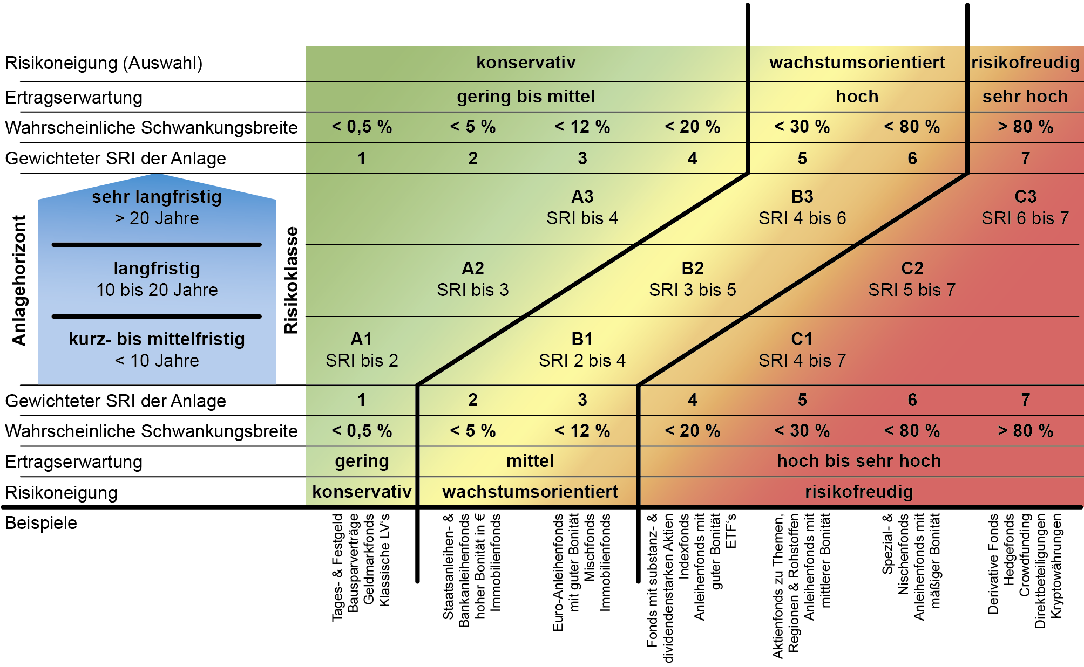
Risikotoleranz
 | Person 1 Person 2 | P1 P2 | P1 P2

Verlusttragfähigkeit | Person 1 | Person 2
Die Erfüllung meiner regelmäßigen Verpflichtungen und meines Unterhalts sind durch einen möglichen erheblichen Kapitalverlust meiner Anlagen nicht gefährdet.

Nachhaltigkeitspräferenzen
EU-Offenlegungs-Verordnung (freiwillig) |  | Person 1 | Person 2
Ja, ich möchte mit mindestens 0% die positive Entwicklung in den Bereichen Umwelt, Soziales und Unternehmensführung (ESG) im Sinne der EU-Offenlegungs-Verordnung fördern. Folgende Kriterien sollen gemeinsam mit guter Unternehmensführung berücksichtigt werden:
Umwelt  Soziales | Soziales

EU-Taxonomie-Verordnung (freiwillig) |  | Person 1 | Person 2
Ja, ich möchte mit mindestens 0% folgende Umweltziele in Sinne der EU-Taxonomie-Verordnung unterstützten:
Klimaschutz  Anpassung an den Klimawandel  Übergang zur Kreislaufwirtschaft  eine Kombination aus allen Bereichen | nachhaltige Nutzung und Schutz von Wasser- und Meeresressourcen  Vermeidung und Verminderung von Umweltverschmutzung  Schutz und Wiederherstellung der Biodiversität und Ökosysteme

Principal Adverse Impacts (PAIs) (freiwillig) |  |  | Person 1 | Person 2
Ja, ich möchte bei meiner Investition negative Auswirkungen auf Umwelt und Gesellschaft reduzieren. Besonders wichtig sind für mich die Reduktion folgender negativer Auswirkungen:
Umweltbezogene Indikatoren  Treibhausgasemissionen  Andere Emissionen  Mangelnde Energieeffizienz  Mangelnde Biodiversität  Wasser  Materialemission  Abfall | Soziale Indikatoren  Mangelnde Standards bei Beschäftigung & sozialen Aspekten  Verstöße gegen Menschenrechte  Mangelnde Bekämpfung von Korruption und Bestechung  Staatsführung ohne ausreichende demokratische Prinzipien | Immobilien Indikatoren  Fossile Brennstoffe  Mangelnde Energieeffizienz  Treibhausgasemissionen  Hoher Energieverbrauch  Hoher Ressourcenverbrauch  Mangelnde Biodiversität  Abfall

Nachhaltigkeitsneutral (falls keine der obigen Präferenzen ausgewählt wurden) | Person 1 | Person 2
Nein, ich habe keine der vorangegangenen Nachhaltigkeitspräferenzen entsprechend den gesetzlichen Vorgaben der Europäischen Union. Meine Anlage darf jedoch Fonds mit Nachhaltigkeitsmerkmalen enthalten. Ich bin folglich als „nachhaltigkeitsneutraler Anleger“ einzustufen.
Ich bestätigte, dass ich nicht dazu verleitet wurde keine Nachhaltigkeitspräferenzen anzugeben.

Weitere Angaben & Anmerkungen

Die Beratung erfolgte und dauerte von bis Uhr.
Bei der Beratung waren neben mir, bzw. uns und dem Versicherungsagenten folgende Personen anwesend:

Aufklärung
Mit meiner Unterschrift bestätige ich, dem Versicherungsagenten Informationen und Tatsachen wahrheitsgemäß und vollständig erteilt zu haben. Der Versicherungsagent ist berechtigt, die Richtigkeit der Informationen, Tatsachen und vorgelegten Unterlagen sowie deren Vollständigkeit anzunehmen, sofern deren Unrichtigkeit und/oder Unvollständigkeit nicht offenkundig ist. Diese Angaben bilden die Grundlage für die Empfehlungen des Versicherungsagenten. Fehlerhafte oder unrichtige Angaben können zu unbeabsichtigten Deckungslücken führen, die zu einem entsprechenden Schaden oder Nachteil für Kunden bzw. Versicherungsnehmer führen können. Etwaige fehlerhafte Angaben oder Änderungen der persönlichen Verhältnisse sind dem Versicherungsagenten unverzüglich bekanntzugeben.

(Datum und Unterschrift Person 1) |  | (Datum und Unterschrift Person 2)

